丙泊酚脂肪乳剂的直接和加速法稳定性分析及液滴的粒径测试
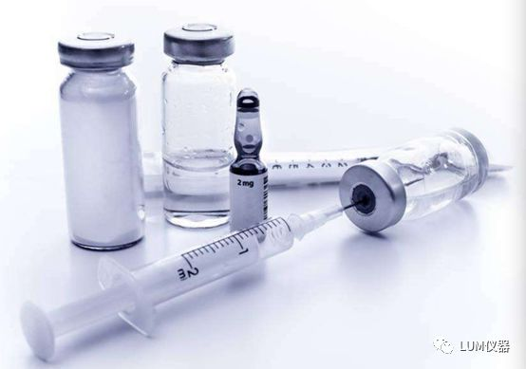
脂肪乳作为一种新的载药剂型，由于其对药物具有缓释、控释、靶向定位作用，降低药物毒性等优点越来越受到研究者的关注。很多药物以脂肪乳为载体，如地塞米松、地西泮、丙泊酚(异丙酚)等形成新的传递系统;而榄香烯乳、康来特注射液(薏仁油的乳剂)等均是目前I临床使用的静脉乳剂。丙泊酚(propofol), 其化学名为2,6-双异丙基苯酚， 是目前临床上普遍用于麻醉诱导、麻醉维持、ICU危重病人镇静的一种新型快速、短效静脉麻醉药。它具有麻醉诱导起效快、苏醒迅速且功能恢复完善，术后恶心呕吐发生率低等优点。
影响脂肪乳剂稳定性的因素众多，包括：配置过程，脂肪乳本身成分，物理和热力学的影响，液滴的大小和分布，包装材料，储存条件等等。本文应用LUM系列稳定性分析仪，研究了丙泊酚脂肪乳剂的直接和加速法稳定性分析以及液滴的粒径测量。
一， 任务&挑战
1， 在生产工艺调整后，以前可接受的丙泊酚脂肪乳剂在几个月内就不稳定了。
2， 通过激光衍射(LD)和动态光散射(DLS)的分析评价方法并没有发现产品在生产工艺调整后的“新鲜样品”与之前有差别。
3， 几个月后，用LD、DLS又对产品进行了测试，发现粒径有了变化。但这些粒径测试的方法不能测量原浓度的脂肪乳剂，而且需要在几个月之后才能发现粒径的变化。
4， 有必要尽早，尽快地对产品进行可靠的稳定性表征，以避免生产浪费/批次召回/利润损失等危机。
二，仪器
1， 仪器型号：LUMiReader PSA®稳定性分析仪（静置型）
测试条件：1g,38h，25℃
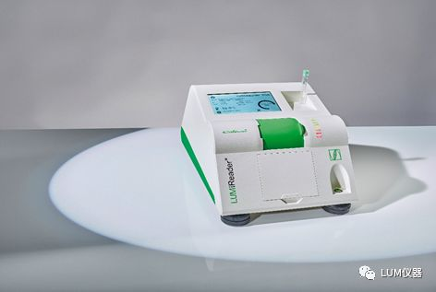
1， 仪器型号：LUMiSizer®稳定性分析仪（加速型）
测试条件：2300g,2h，25℃
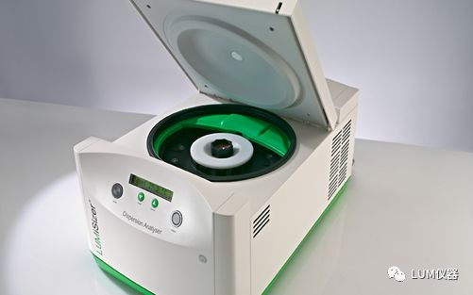
三 结果
1， 同一个丙泊酚脂肪乳剂静置实验&加速实验的比较

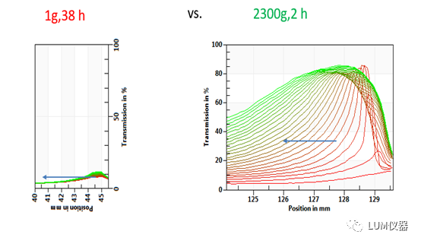
Figue1
图1是同一个丙泊酚脂肪乳剂样品在LUMiReader PSA®里静置38h后与在LUMiSizer®里加速测量2h后（对底部进行了局部放大）的透光率图谱比较。横坐标对应的是样品管的位置，左边是样品管的顶部，右边是样品管的底部；纵坐标是透光率数值。我们发现同一个丙泊酚脂肪乳剂在不同的测试仪器/条件下，均出现了液滴上浮造成的底部透光率升高的现象；且图谱的性质和趋势一致，说明加速条件适用于该样品的测试。
2， 丙泊酚脂肪乳剂加速实验的图谱&实物照片的比较
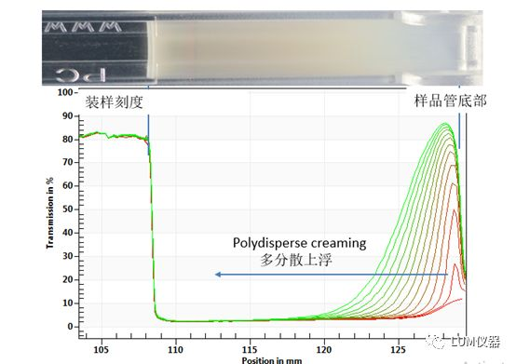
Figue2
图2是丙泊酚脂肪乳剂在LUMiSizer®里加速测量2h后的透光率图谱与实物照片的比较。我们发现该样品在分离过程中出现了典型的多分散上浮现象，并且与肉眼观察的现象一致。
3，用LUMiSizer®定量比较不同批次丙泊酚脂肪乳剂的上浮速度
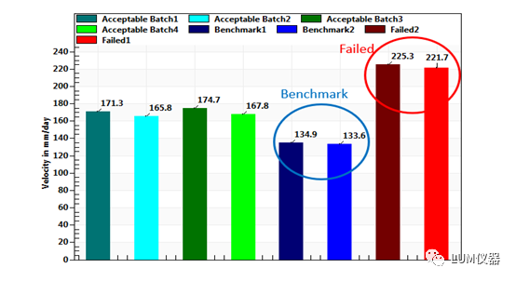
Figue3
图3是不同批次的原浓度丙泊酚脂肪乳剂的“新鲜”样品在LUMiSizer®里测试得的上浮速度的比较。我们发现基准样品的上浮速度最慢，稳定性最好，而此前观察到的生产工艺调整后在数月内发现不稳定的样品，上浮的速度最快，最不稳定。
4， 用LUMiSizer®定量比较不同批次丙泊酚脂肪乳剂的平均粒径

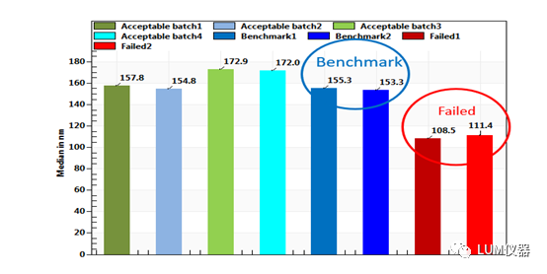
Figue4
图4是不同批次的1：20比例稀释后的丙泊酚脂肪乳剂在LUMiSizer®里测试得的液滴平均粒径的比较。我们发现此前观察到的生产工艺调整后在数月内发现不稳定的样品，其平均粒径是最小的，推测是较小的纳米颗粒的布朗运动剧烈导致了样品更不稳定。此外，我们也可以看出样品的粒径与稳定性确实不存在直接联系。
五，讨论
1， LUM系列稳定性分析仪允许快速和直接地表征丙泊酚脂肪乳剂在原浓度下的稳定性。
2， 加速和自然重力条件下的分离行为一致。
3， 透光率图谱与目视结果一致，与长期存放结果匹配。
4， LUMiSizer®附加粒径测试功能，且与LD/DLS结果匹配。
5， 符合稳定性测试的多项标准。
6， 满足药企的21-CFR-Part和GLP认证。
六 结束语
目前，药用静脉注射乳在抗肿瘤、抗微生物、抗心脑血管疾病等领域中发挥了独特的疗效。药用静脉注射乳已是当今药物释放系统的研究热点。LUM系列稳定性分析仪可以切实助力药企进行药物稳定性的快速比较和分析，乃至货架期的推算。

